<Paperclip>

软件架构文档

版本 <1.0>

修订历史记录

|  |  |  |  |
| --- | --- | --- | --- |
| **日期** | **版本** | **说明** | **作者** |
| 2018/9/4 | 1.0 | 架构设计 | 罗宇辰 |
|  |  |  |  |
|  |  |  |  |
|  |  |  |  |

目录

1. 简介 4

1.1 目的 4

1.2 参考资料 4

2. 用例视图 4

3. 逻辑视图 4

3.1 概述 4

3.2 在构架方面具有重要意义的设计包 5

4. 部署视图 5

5. 实现视图 6

6. 数据视图 6

软件架构文档 （简化版）

# 简介

## 目的

本文档将从构架方面对系统进行综合概述，其中会使用多种不同的构架视图来描述系统的各个方面。它用于记录并表述已对系统的构架方面作出的重要决策。此文档针对的读者是软件的开发者，能够向开发者比较全面地展现整个软件的架构。

## 参考资料

[1] 沈备军, 陈昊鹏, 陈雨亭. 软件工程原理[M]. 北京: 高等教育出版社, 2013.

# 用例视图

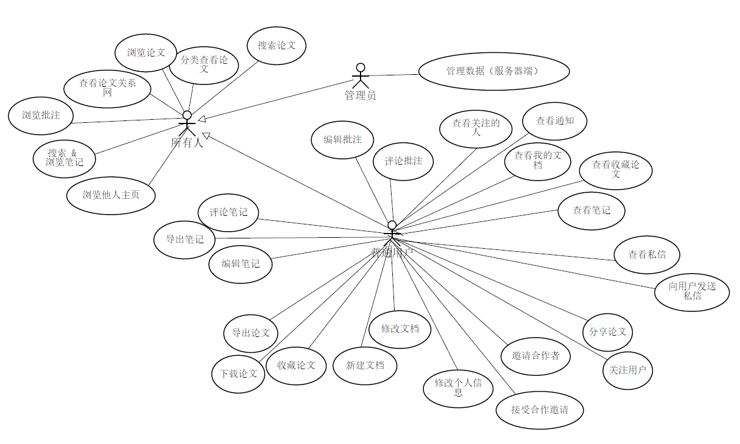

# 逻辑视图

## 概述

共4个package：Model、DAO、Service和Controller；

Model包括所有数据库的映射类；

Dao负责对数据库对象进行CRUD操作；

Service实现具体的应用逻辑；

Controller是MVC模式中的控制类，对外提供接口。

## 在构架方面具有重要意义的设计包

1. **Controller包**

负责响应用户请求，分为PaperController、ImgController、SearchController、UserController、UserDocController、UserNoteController、UserStarController和ViewInfoController共8个类

1. **Service包：**

实现具体业务逻辑。DownloadService负责论文导出；ImgService负责图片上传和显示；MailService负责发送系统邮件；PaperService负责论文内容的提取、相关批注数据的处理和提取；SearchService负责论文搜索及动态信息提取；UserDocService负责文档相关功能；UserNoteService负责笔记相关功能；UserService和ViewInfoService负责用户个人信息及用户互动功能；UserStarService负责收藏、关注用户、动态等功能

# 部署视图

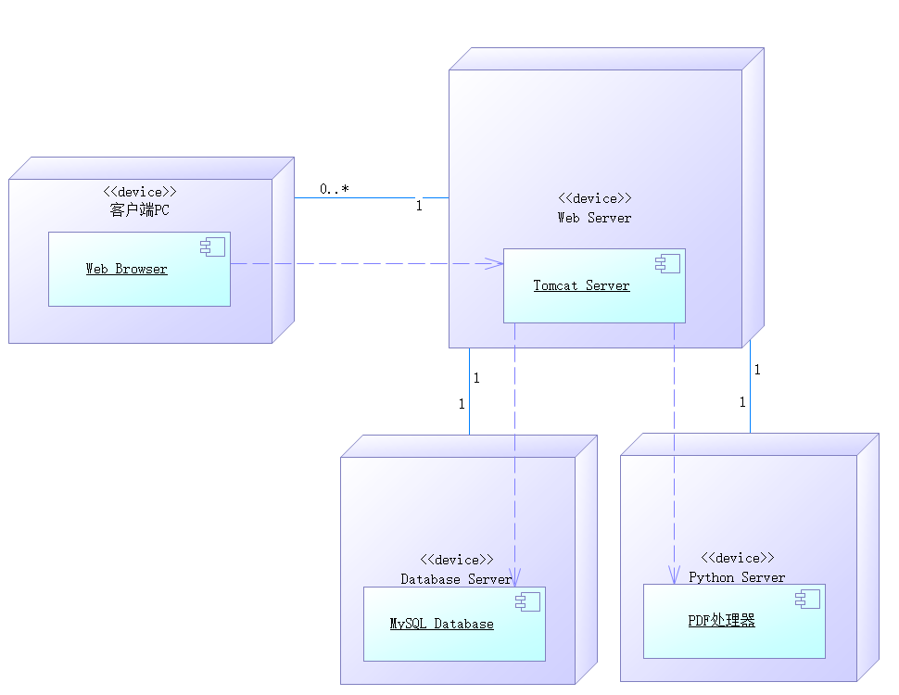

Web客户端运行在桌面PC浏览器上。应用服务器上部署了Web服务器、MySQL数据库与Python服务器。前端与后端通过互联网连接，应用服务器内部通过本地网络通信。

# 实现视图

（同逻辑视图）

# 数据视图

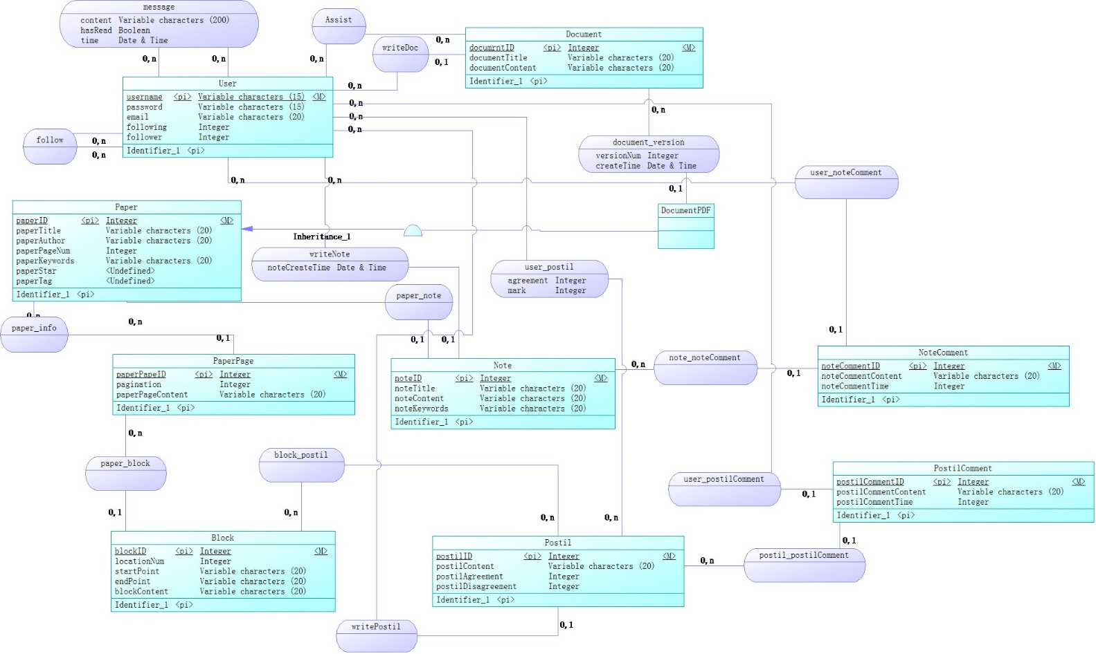CDM图如下：